**Farm Ghast – Médio**

**Link:** [**https://www.youtube.com/watch?v=ldOSvlhmbhs**](https://www.youtube.com/watch?v=ldOSvlhmbhs)

**Material:**

* Vidro
* Luz de sapo Ocre
* Pistão
* Carpete
* Bloco normal (na farm foi utilizado lã preta)
* Observador
* Bloco de Redstone
* Trilhos Energizados
* Trilhos Normais
* Pó de Redstone
* Repetidores
* Alavanca
* Vidro
* Carrinhos de Mina
* Tridente

**Construção da Farm:**

Dentro do Nether encontre o bioma Soul Sand já que é nele que surgem mais Ghasts. Encontre uma grande área aberta para não ocorrer disputa de Spawn entre os mobs.

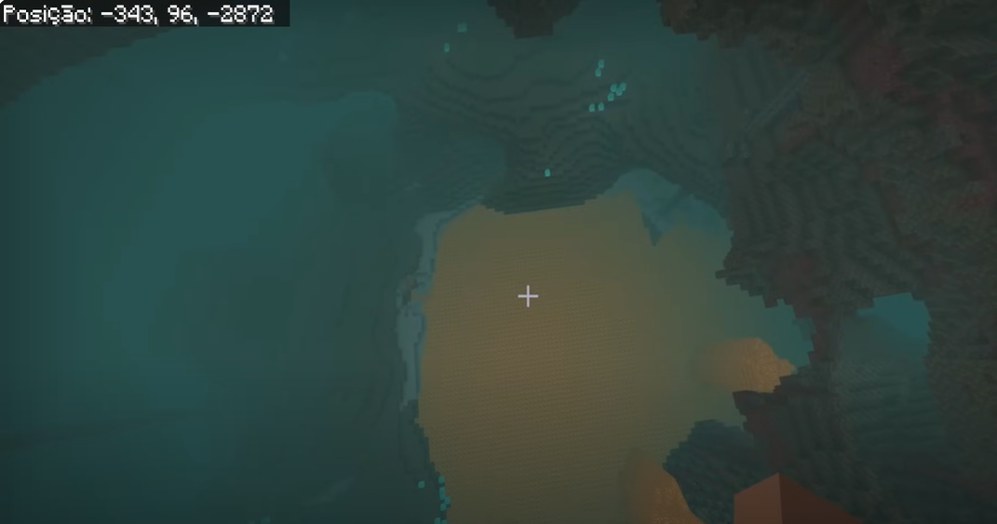

Agora suba até o limite do Nether (encontrando Bedrock). Cave 4 blocos abaixo da Bedrock e deixe um bloco para delimitar o limite da farm (coloque a marcação no 5º bloco). Nesse exemplo chegamos até a posição 120.

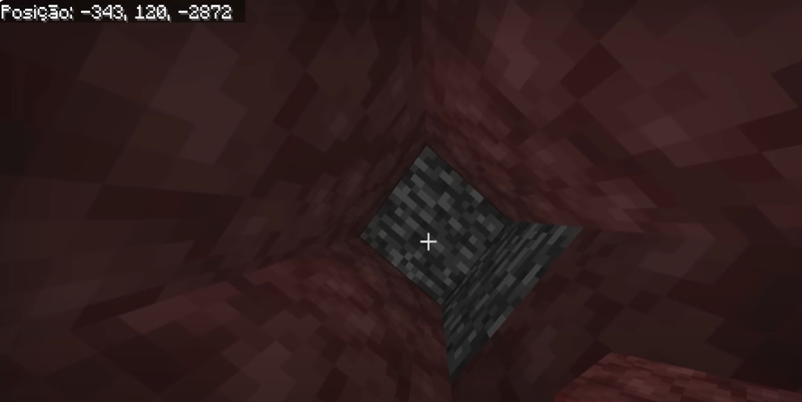

A partir do bloco de marcação, cave 25 blocos para cada lado. Depois escave toda a área formando um grande quadrado de 51x51.

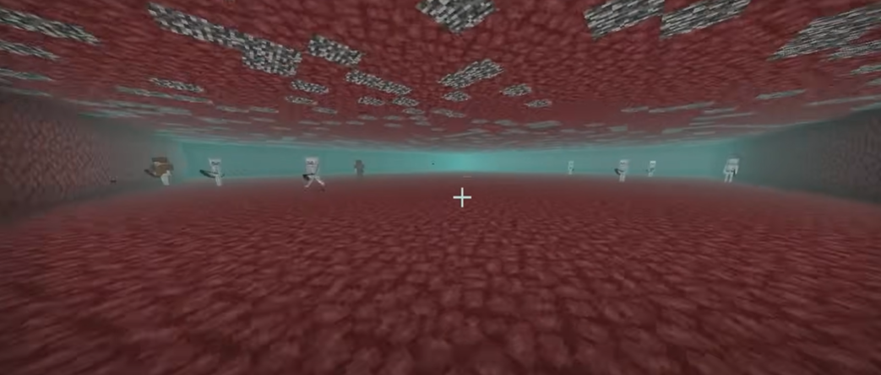

Como as paredes possuem 4 blocos de altura coloque uma camada de vidro por todo o quadrado no 3º bloco. Dessa forma os Ghasts ao spawnarem não irão te atacar.

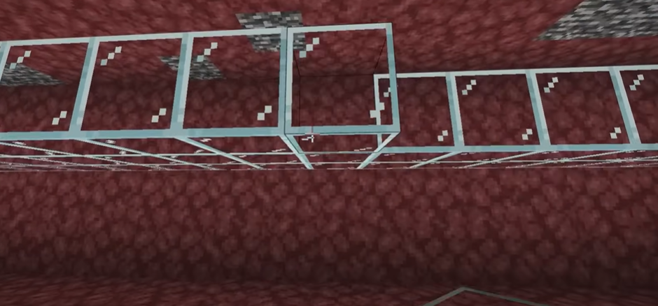

A partir do bloco de marcação central conte 5 blocos para os lados e coloque de luz de Sapo Ocre por todo o quadrado.

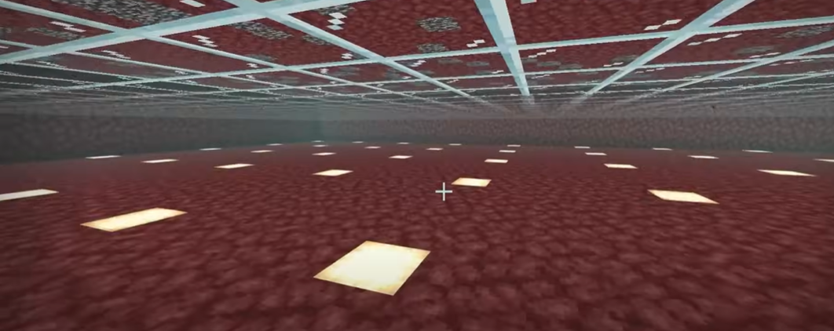

Escolha um dos lados para fazer o matadouro. Escolhido o lado, conte 2 blocos após a penúltima luz e coloque um pistão voltado para você, um carpete a sua frente e ao lado do pistão um bloco normal. Faça isso na fileira inteira.

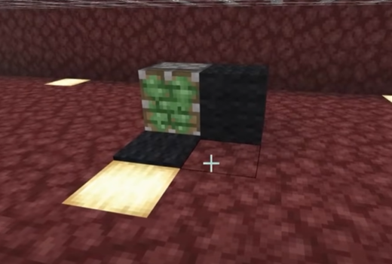

Atrás do pistão coloque um observador voltado para a parede e depois um pistão voltado para o lado oposto. Veja que dessa forma o pistão estará funcionando, porém, vamos tirar o observador voltado para o pistão de trás do outro observador e movê-lo um bloco para o lado.

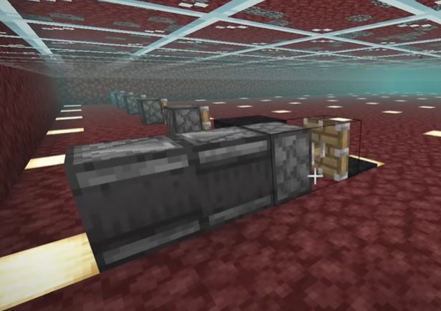

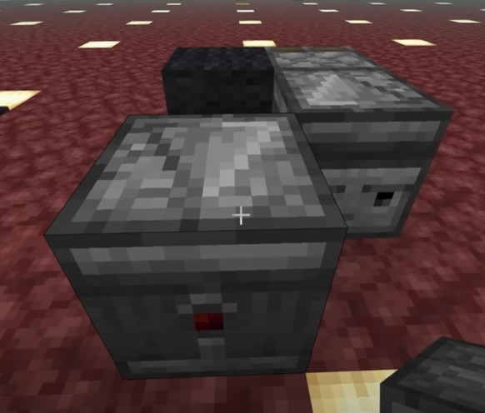

Ao lado desse observador coloque um pistão com aderente voltado para o mesmo.

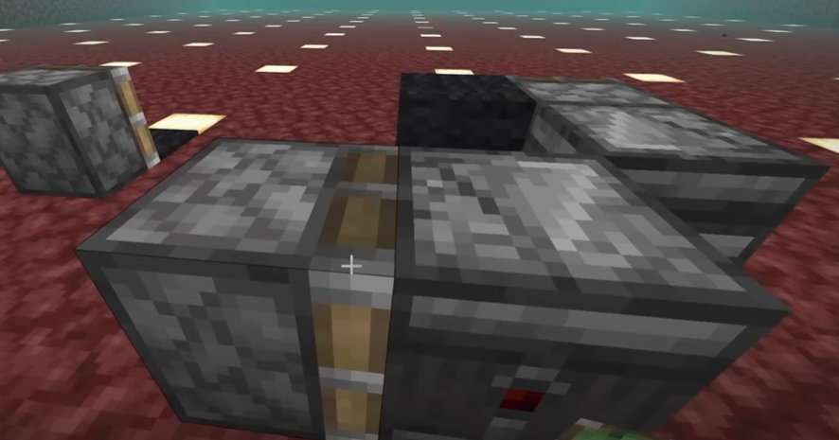

Agora construa essa mesma estrutura de maneira espelhada para o pistão ao lado.

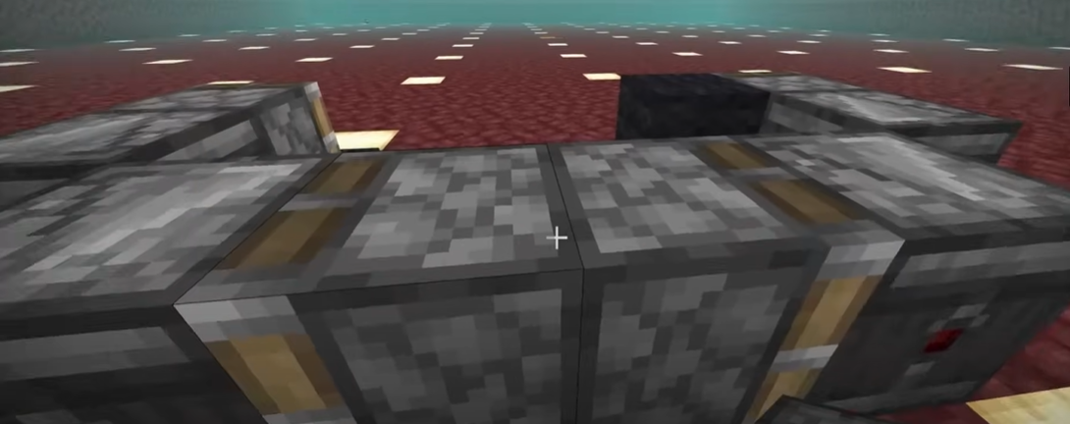

Conectaremos os pistões de 2 em 2. Faça esse procedimento até preencher toda a fileira. Não se preocupe, pois, um dos pistões ficará “sozinho” no canto (dessa forma, faça apenas metade da conexão entre pistões).

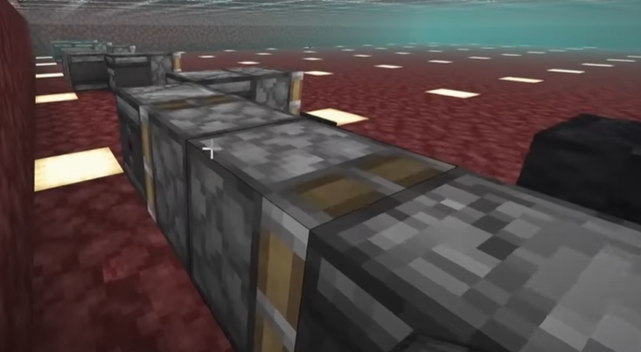

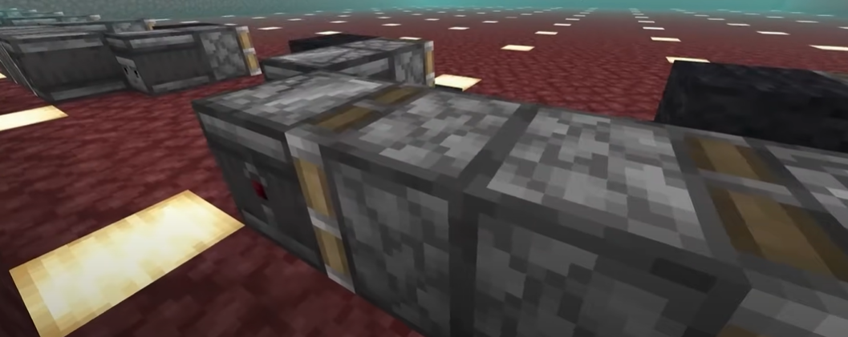

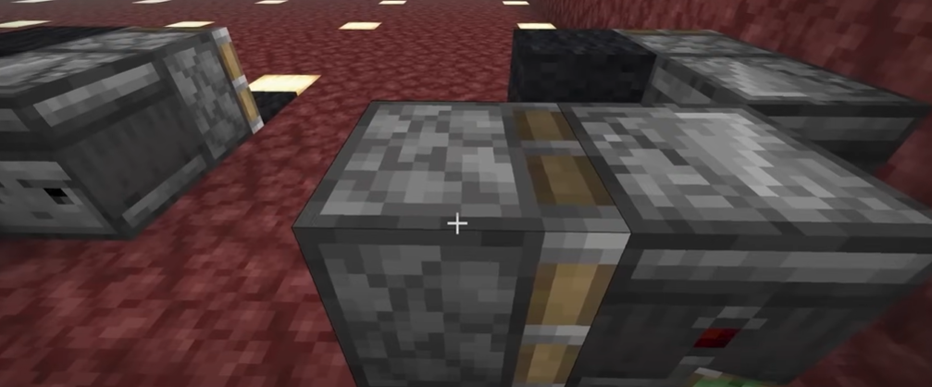

Ao lado de cada luz próximos aos pistões coloque blocos de Redstone e sobre eles dois trilhos energizados.

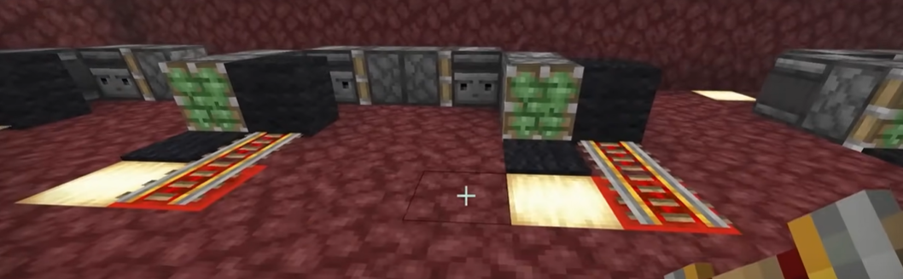

Com exceção da próxima fileira de luzes após os pistões siga colocando blocos de Redstone ao lado de cada luz.

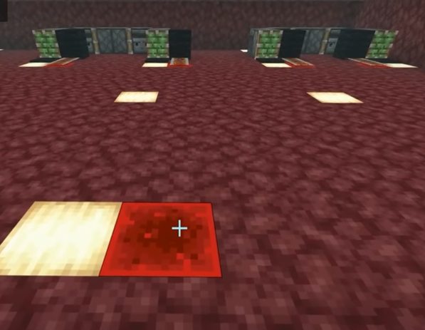

Sobre cada bloco de Redstone coloque 3 trilhos energizados. As partes livres você pode colocar trilhos normais, fazendo assim um mega caminho de trilhos ao longo de todo o quadrado.

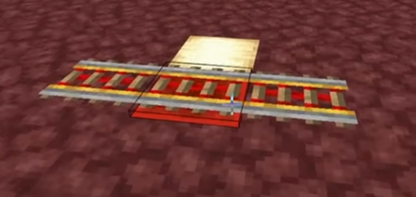

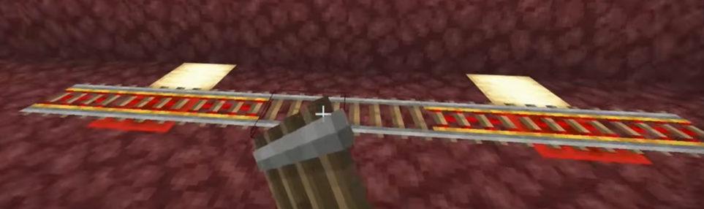

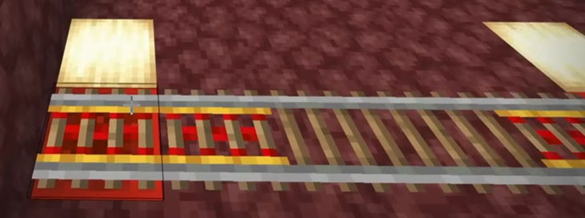

Na parte oposta ao do abatedouro coloque 2 trilhos energizados.

Atrás do abatedouro cave uma fileira de blocos na parte inferior da parede e faça um caminho de Redstone com alguns repetidores, depois conecte essa Redstone aos pistões.

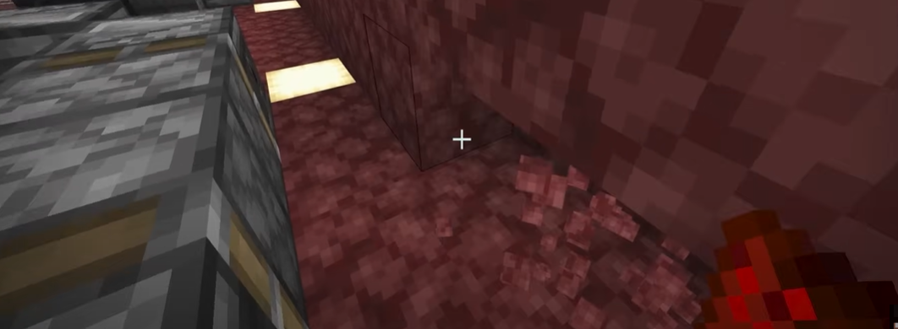

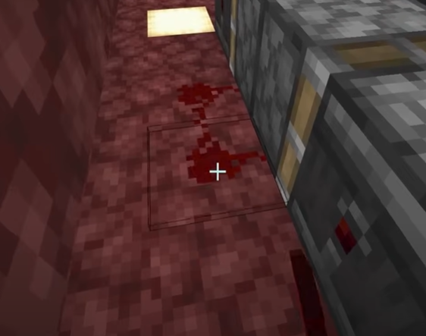

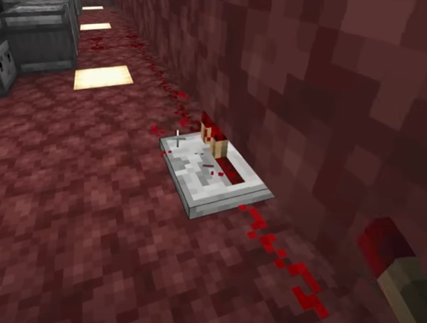

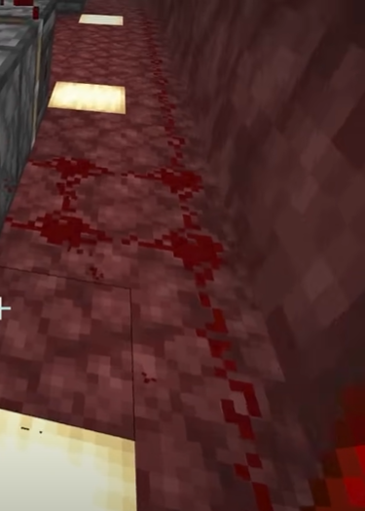

Coloque uma alavanca conectada à Redstone próxima das máquinas centrais. A alavanca será responsável por ligar e desligar todo o sistema do abatedor.

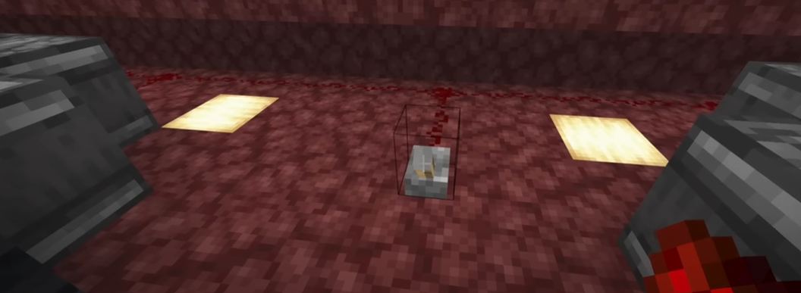

Vá para uma das máquinas laterais para começar a construção do sistema de coleta da farm. Conte os 3 blocos à frente do pistão. Ou seja, nosso sistema de coleta subterrâneo passará por baixo do carpete, da luz e o bloco em sequência. O caminho estará na perpendicular ao caminho do abatedouro.

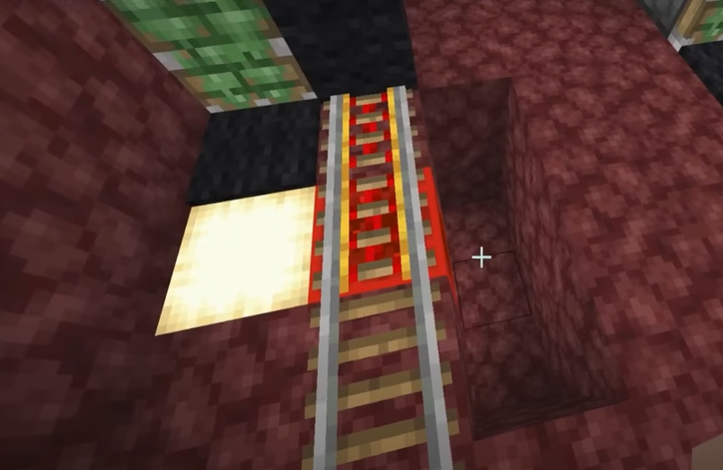

Cave 2 blocos e coloque um alçapão. Ao fechá-lo você conseguirá ficar na parte subterrânea mesmo sendo apenas 1 bloco de altura.

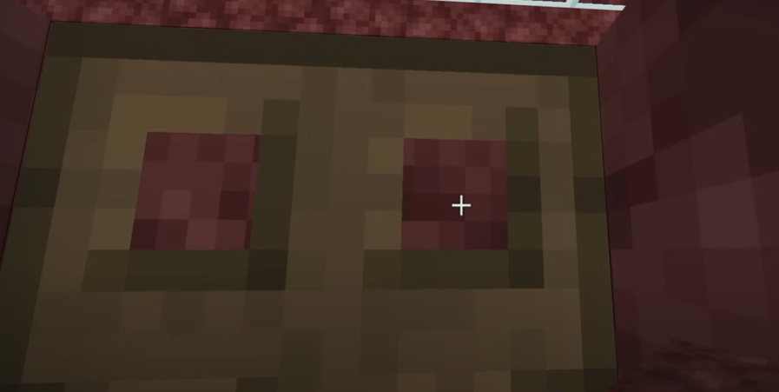

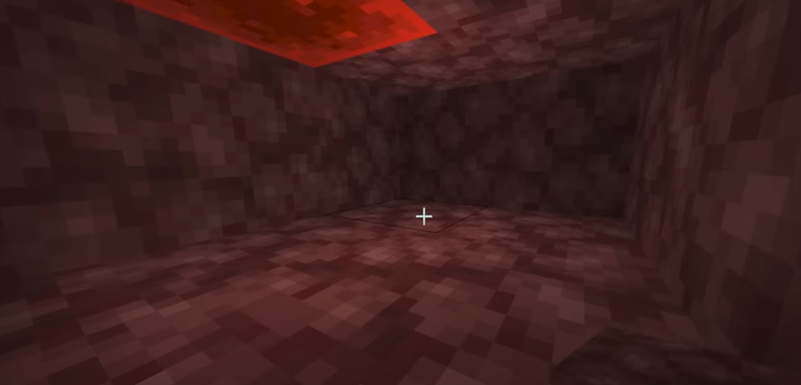

Faça uma marcação do outro lado da farm para delimitar o limite dos trilhos de coleta.

Limpe toda a área até chegar do outro lado.

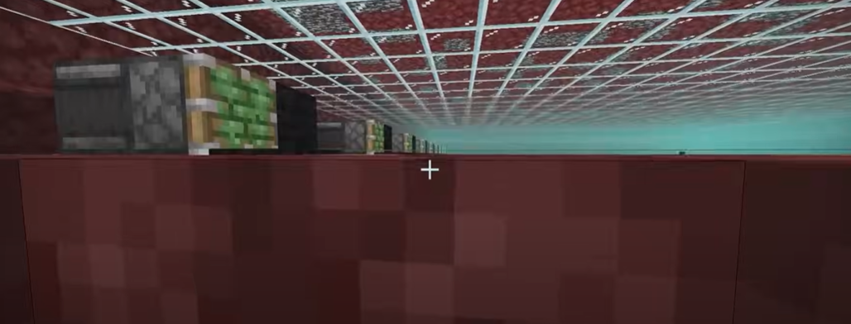

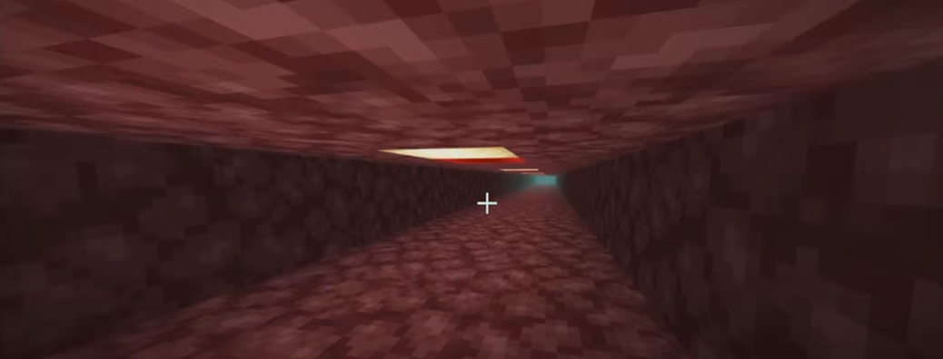

Na superfície faça um buraco próxima ao caminho dos trilhos. Coloque um baú duplo rente ao caminho dos trilhos. Abaixo dos trilhos remova os blocos e coloque funis conectados ao baú (deixe o trilho central para ser feito por último).

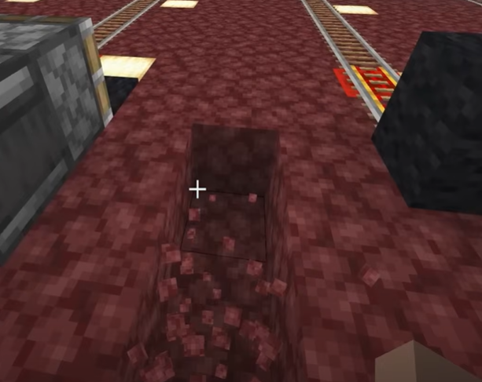

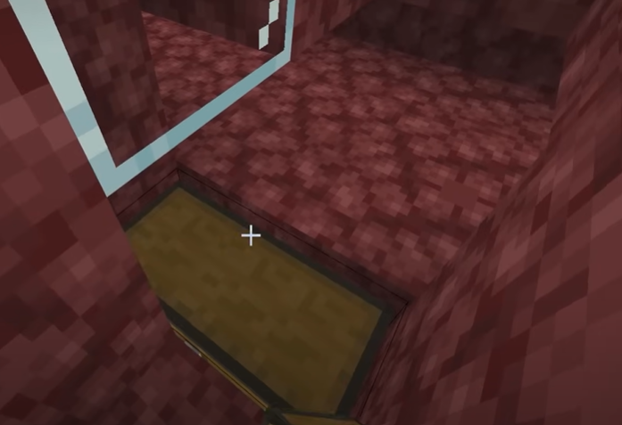

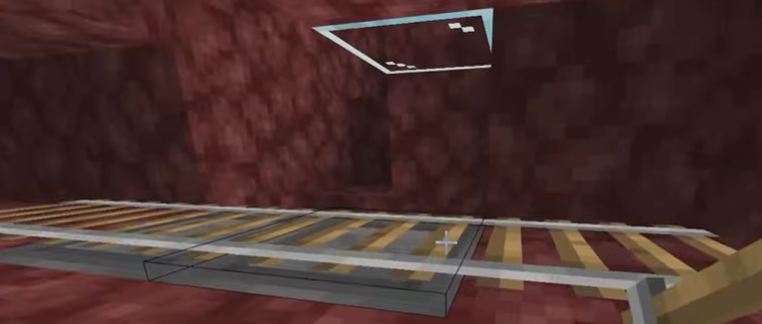

Coloque blocos de Redstone nos cantos alinhados ao bloco de Redstone central da superfície. No bloco seguinte não precisa colocar os blocos. Dessa forma vá pulando a cada 1 bloco de da superfície colocando as Redstones ao decorrer da área da coleta.

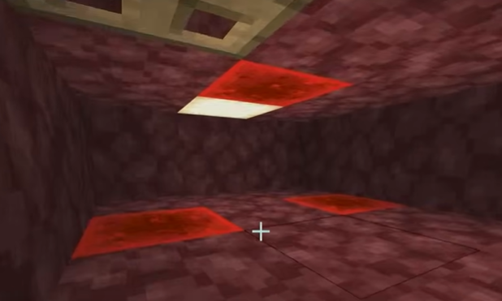

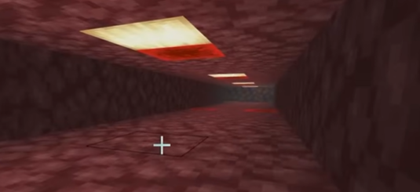

Sobre cada bloco de Redstone coloque 3 trilhos energizados. Depois conecte eles com trilhos normais. Assim formaremos dois caminhos laterais para nossos carrinhos de coleta.

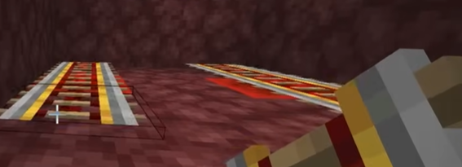

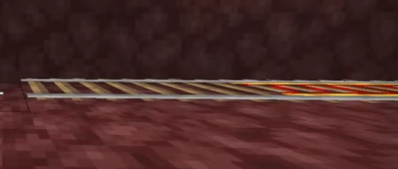

Para conseguir fazer o caminho central (sem que ele conecte com os trilhos laterais) quebre os blocos das laterais e conecte um trilho temporário. Agora coloque 3 trilhos energizados abaixo dos blocos de Redstone e retire os trilhos temporários e feche a parede (faça isso do outro lado também).

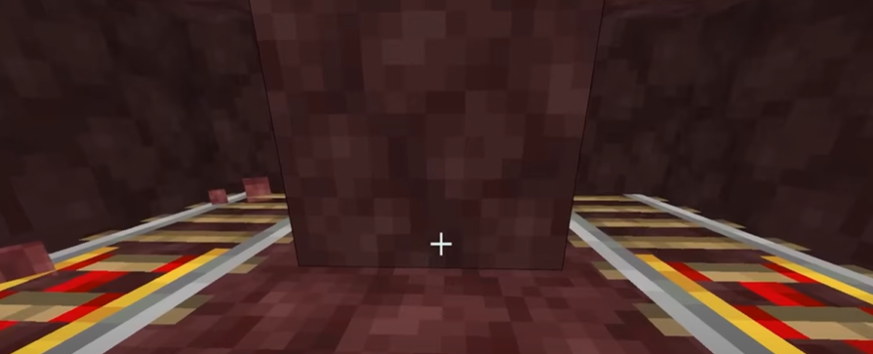

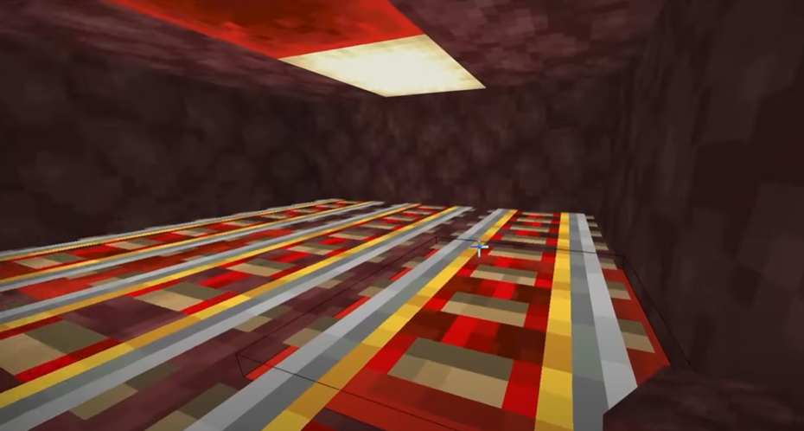

Conecte todo o caminho central da mesma forma que você fez com os outros dois.

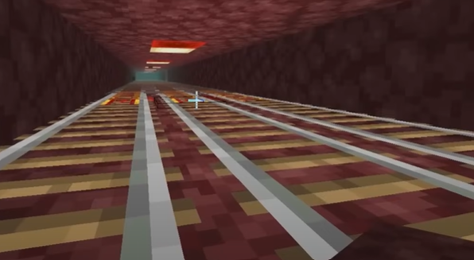

Complete o caminho central com trilhos e sobre o baú coloque vidros.

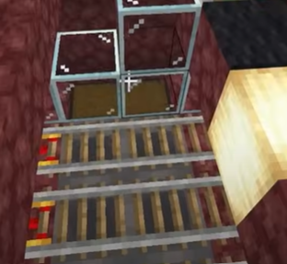

Coloque um carrinho com funil em cada caminho de trilho.

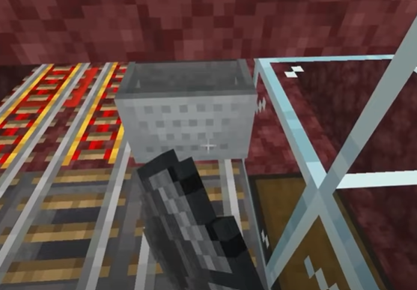

Acima do baú construa uma fileira de vidros para enxergar os carrinhos de coleta.

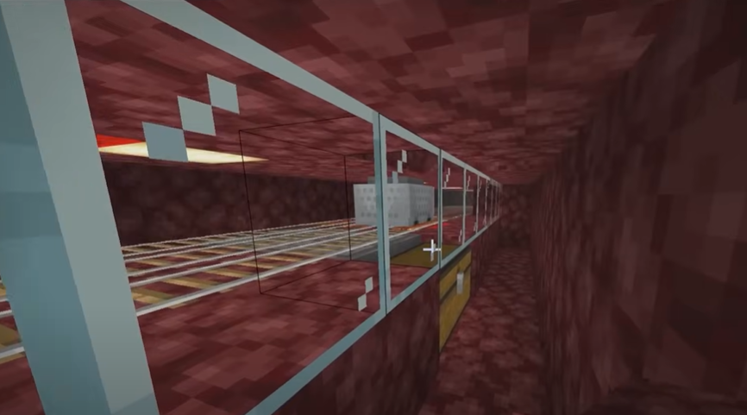

Arremesse um tridente sobre cada carpete e ative o sistema.

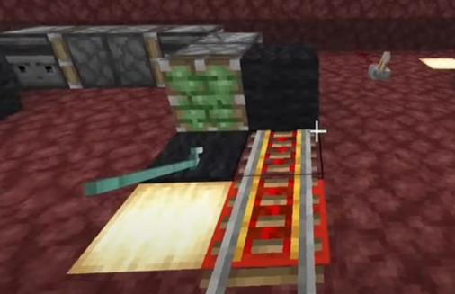

Coloque carrinhos sobre os trilhos da superfície para eles capturarem os Ghasts e leva-los para o abatedouro.

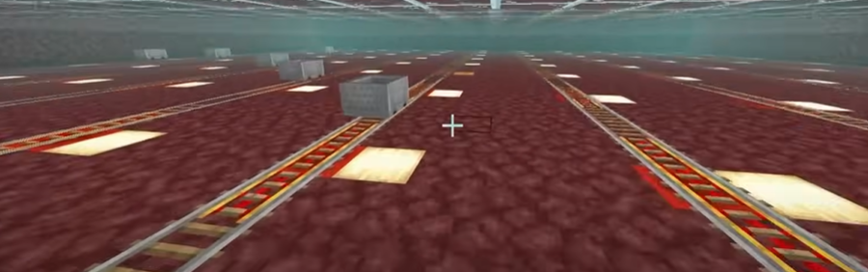

Dica: fique com uma espada com pilhagem III na mão para que os Ghasts dropem mais recursos.

Fique sobre aquele bloco de marcação que você fez no centro da farm para garantir que nenhum Ghast que spawne na lateral suma.

Os Ghasts serão capturados pelos carrinhos e ao chegar no abatedouro morrerão. Seus itens serão capturados pelos carrinhos subterrâneos e armazenados no baú de coleta. Pronto, sua farm está completa e automatizada!

